МУЗЕЙ ВОДЫ В САНКТ - П ЕТЕРБУРГЕ
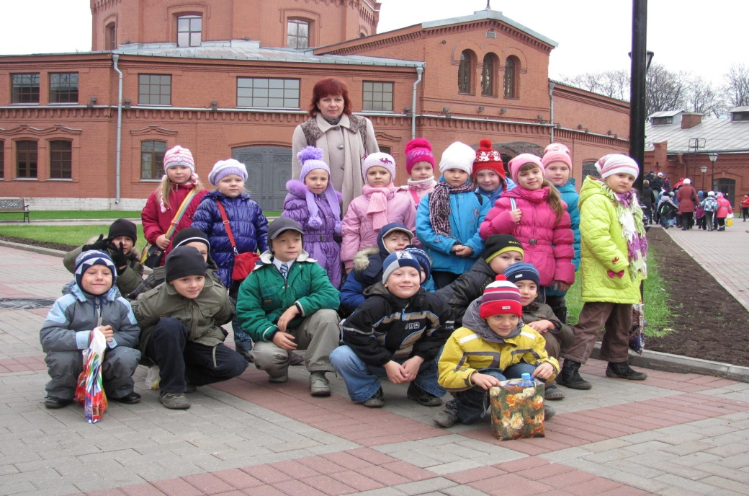
Что такое вода?
Что такое вода? Это струйка из крана,
Это волны и шторм на морях-океанах.
В запотевшей бутылке напиток в руке,
И в ключе, и в колодце, и в ручейке.
Да, бывает вода в состоянии разном.
В жидком, в твердом она и в газообразном.
Мы не видим ее или не замечаем
Но, когда ее нет, тяжело ощущаем.
Кто знает, откуда берется вода?
Кто знает, откуда берется вода?
Быть может, из снега? Быть может, из льда?
А может, с подземных ключей она бьет
И всем она жизнь и цветенье дает.
Чтоб нам о воде все, все, все разузнать,
Немало учебников нужно читать.
А так же различных журналов и книг,
Чтоб все ее тайны открылись нам в миг.
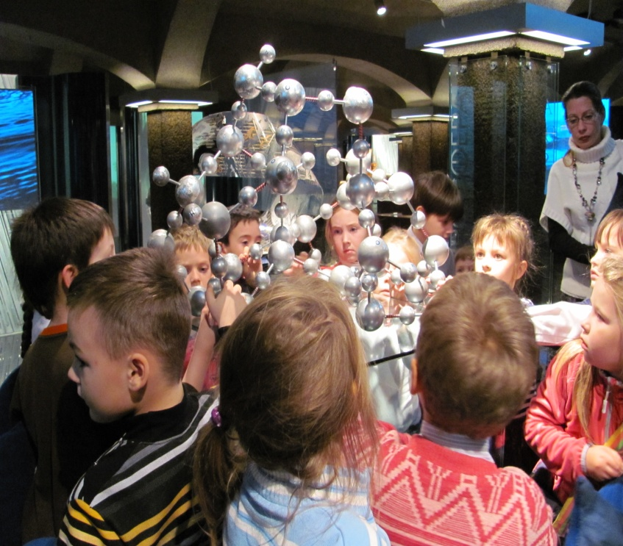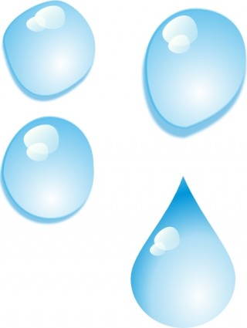
Экологическая сказка
Маленькая Капелька Воды жила в большом пушистом облаке.
– Растите быстрее, детки, – говорило облако капелькам. – Всем жителям земли нужна вода. Главное дело для каждой капельки напоить кого-нибудь.
Все капельки молча росли, только одна любопытная Маленькая Капелька Воды летала по облаку и спрашивала обо всем:
– А лесу нужны капельки?
– Да, конечно, деревья погибнут без воды,– отвечало облако.
– А полю нужны капельки?
– Трава без воды высохнет, – объясняло облако.
– Я крохотная, и не смогу напоить даже травинку, – расстроилась Маленькая Капелька.
– Капелек много и всем хватит воды, – успокоило капельку облако и велело:
– Приготовитесь, капельки. Внизу город и люди. Мы подарим им дождик.
– Ой, смотрите, люди прячутся от нас! – удивилась Маленькая Капелька.
– Люди почему-то боятся дождика, и открывают зонтики, когда он идет, – грустно вздохнуло облако.
– А маленькие люди не прячутся, они прыгают и смеются, – заметила Маленькая Капелька.
– Это дети, они любят дождик, – улыбнулось облако и скомандовало:
– Капельки, летите вниз!
Тут же пошел дождик, и Маленькая Капелька полетела вместе со всеми вниз, на землю.
– Сюда, летите к нам капельки, – звали растения. – Мы хотим пить.
Все капельки послушно поили всех, только Маленькая Капелька пролетела мимо растений и упала на асфальт посреди двора, прямо в лужицу.
– Спасибо, что помогла мне, Маленькая Капелька, – забулькала лужа. – Я чуть не высохла, но ты и твои сестрицы капельки снова наполнили меня.
– Я прилетела сюда, чтобы поиграть с детьми, – ответила Маленькая Капелька.
– Сейчас вечер, и дети ушли домой, – объяснила лужа. – Завтра днем ты их увидишь, если не испаришься, и не улетишь снова на небо, – булькнула лужа.
– Я не хочу никуда улетать, – возразила Маленькая Капелька.
– Это от тебя не зависит. Если жаркий луч согреет тебя и превратит в пар, ты улетишь обратно на небо. Там ты снова будешь жить в облаке, пока не вырастешь, а потом опять прилетишь сюда, на землю. Так вода в природе совершает круг. Этот великий закон воды называется круговоротом, – объяснила лужа.
– Я не буду улетать обратно на небо, – упрямо повторила Маленькая Капелька.
Потом она опустилась на дно лужи и задремала.

